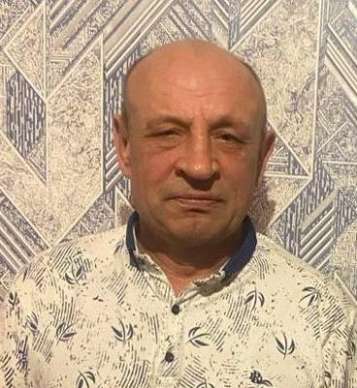

**АКИМОВ СЕРГЕЙ НИКОЛАЕВИЧ**

Сергей Николаевич Акимов родился 5 октября 1973 года в посёлке Тракторный Петровского района. После окончания сельской школы поступил в училище №66 города Петровска, где получил профессию тракториста. Трудовую деятельность начал в родном селе - работал в сфере сельского хозяйства и животноводства по своей специальности, затем трудился на мебельной фабрике в Саратове. После заключения контракта отправился защищать мирных жителей Новороссии.

Стрелок штурмовой роты мотострелкового батальона гвардии сержант Сергей Акимов погиб 17 апреля 2025 года при выполнении поставленных перед ним боевых задач в ходе специальной военной операции.

Похоронен в городе Петровске.